ЛГСП-36 |  | Скамья модульная "Эраунд 6"
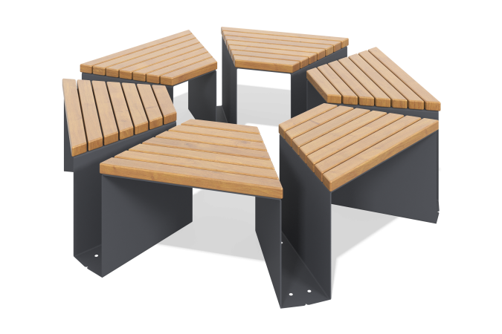

Размеры, мм: | 1580x1767x450 | Вес, кг: | 0
Характеристики материалов
Материалы: дерево хвойных пород, металл.
Комплектация: скамья модульная – 1 шт; комплект крепежа – 1 шт. Сидение модульной скамьи «Эраунд 6» выполнено из сухой строганой доски хвойных пород с сечением брусьев 45 х 45 мм и шириной 140 мм, вырезанных на фрезерном станке. Деревянные детали обработаны антисептирующим декоративным огнебио-защитным грунтовочным составом в два слоя с промежуточной шлифовкой и покрыты защитным слоем лака. Каркас изготовлен из горячекатаного стального листа толщиной 5 мм, прошедшего обезжиривание, механическую зачистку и покрытие порошковой полиэфирной краской с запеканием. Метизы оцинкованные. Высота сидения 450 мм.

